石嘴山市宁夏英力特化工股份有限公司树脂分公司（热电厂）1号机数据监控页面图表工况标记序列顺序不正确。

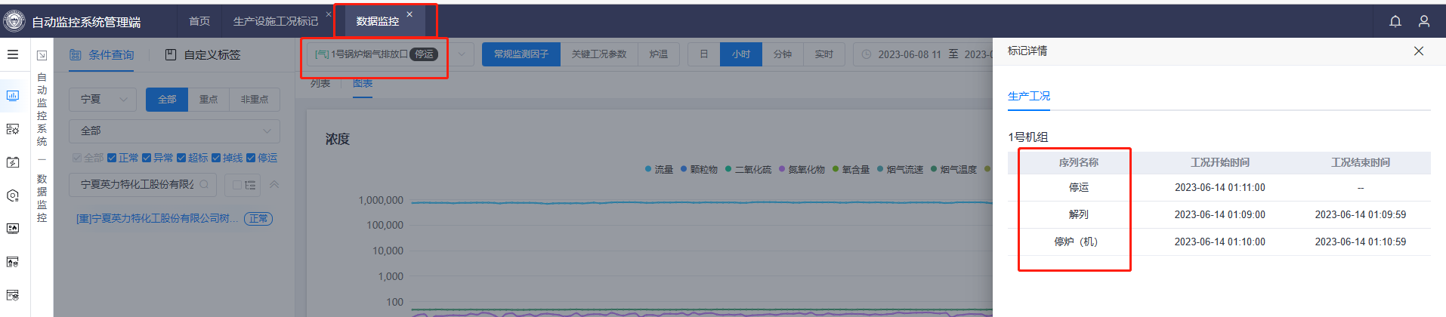

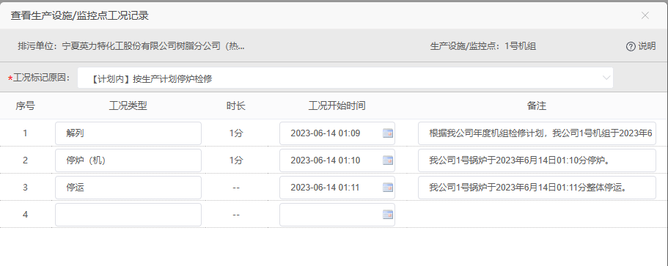

远程地址：222.75.161.242:17005

用户名：adminexch  密码s\*d4daUr4%G

平台账号：liuxj 密码：Lxj1198...